### **权限管理**

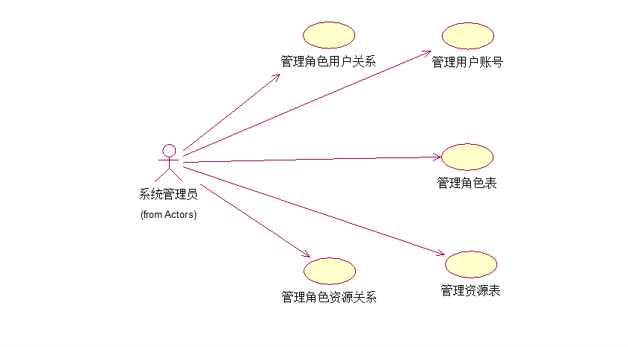

#### **管理用户账号**

|  |  |  |  |  |  |
| --- | --- | --- | --- | --- | --- |
| **功能编号** | QX04 | **功能名称** | 管理用户账号 | **所属部门** | 管理员 |
| **调查者** | 林景峰 | **调查时间** | 2016-08-05 | **审核人** |  |
| **参与者** | 系统管理员 | **优先级** | 1（1-3级，1代表优先级最高，必须实现；2代表优先级次高，比较重要；3代表优先级最低，可以不实现） |  |  |
| 用例状态 | 通过审查 | | | | |
| 前置条件 |  | | | | |
| 后置条件 | 登录界面 | | | | |
| 功 能  描 述 | 管理用户账号信息 | | | | |
| 输入项 | ID和密码 | | | | |
| 处理描述  （基本操作流程+可选操作流程） | 基本操作流程：   1. 系统管理员“登录”之后，选择“用户账号”； 2. 可以对“用户账号”进行以下操作：   ——查询“用户账号”信息；  ——注销某一或者多个“用户账号”；  ——增设“用户账号”；  ——修改某一或者多个“用户账号”信息。  3、操作完成之后，选择“退出”，弹出提示“是否保存”，选择“保存”则保存信息到数据库然后返回“登录”界面，选择“取消”则返回“用户账号”页面。  可选操作流程：  1、“登录”失败，则退回初始页面。 | | | | |
| 输出项 | 登录界面 | | | | |
| 业务规则 | 无 | | | | |
| 界面要求 | 简洁直观，容易操作 | | | | |
| 备注 |  | | | | |

#### **管理角色表**

|  |  |  |  |  |  |
| --- | --- | --- | --- | --- | --- |
| **功能编号** | QX05 | **功能名称** | 管理角色表 | **所属部门** | 管理员 |
| **调查者** | 林景峰 | **调查时间** | 2016-08-05 | **审核人** |  |
| **参与者** | 系统管理员 | **优先级** | 1（1-3级，1代表优先级最高，必须实现；2代表优先级次高，比较重要；3代表优先级最低，可以不实现） |  |  |
| 用例状态 | 通过审查 | | | | |
| 前置条件 |  | | | | |
| 后置条件 | 登录界面 | | | | |
| 功 能  描 述 | 管理角色表信息 | | | | |
| 输入项 | ID和密码 | | | | |
| 处理描述  （基本操作流程+可选操作流程） | 基本操作流程：  1、系统管理员“登录”之后，选择“角色表”；  2、可以对“角色表”进行以下操作：  ——查询“角色”信息；  ——注销某一或者多个“角色”；  ——增设“角色”；  ——修改某一或者多个“角色”信息。  3、操作完成之后，选择“退出”，弹出提示“是否保存”，选择“保存”则保存信息到数据库然后返回“登录”界面，选择“取消”则返回“角色表”页面。  可选操作流程：  1、“登录”失败，则退回初始页面。 | | | | |
| 输出项 | 登录界面 | | | | |
| 业务规则 | 无 | | | | |
| 界面要求 | 简洁直观，容易操作 | | | | |
| 备注 |  | | | | |

#### **管理资源表**

|  |  |  |  |  |  |
| --- | --- | --- | --- | --- | --- |
| **功能编号** | QX06 | **功能名称** | 管理资源表 | **所属部门** | 管理员 |
| **调查者** | 林景峰 | **调查时间** | 2016-08-05 | **审核人** |  |
| **参与者** | 系统管理员 | **优先级** | 1（1-3级，1代表优先级最高，必须实现；2代表优先级次高，比较重要；3代表优先级最低，可以不实现） |  |  |
| 用例状态 | 通过审查 | | | | |
| 前置条件 |  | | | | |
| 后置条件 | 登录界面 | | | | |
| 功 能  描 述 | 管理资源表信息 | | | | |
| 输入项 | ID和密码 | | | | |
| 处理描述  （基本操作流程+可选操作流程） | 基本操作流程：  1、系统管理员“登录”之后，选择“资源表”；  2、可以对“资源表”进行以下操作：  ——查询“资源”信息；  ——注销某一或者多个“资源”；  ——增设“资源”；  ——修改某一或者多个“资源”信息。  3、操作完成之后，选择“退出”，弹出提示“是否保存”，选择“保存”则保存信息到数据库然后返回“登录”界面，选择“取消”则返回“资源表”页面。  可选操作流程：  1、“登录”失败，则退回初始页面。 | | | | |
| 输出项 | 登录界面 | | | | |
| 业务规则 | 无 | | | | |
| 界面要求 | 简洁直观，容易操作 | | | | |
| 备注 |  | | | | |

#### **管理角色用户关系**

|  |  |  |  |  |  |
| --- | --- | --- | --- | --- | --- |
| **功能编号** | QX07 | **功能名称** | 管理角色用户关系 | **所属部门** | 管理员 |
| **调查者** | 林景峰 | **调查时间** | 2016-08-05 | **审核人** |  |
| **参与者** | 系统管理员 | **优先级** | 1（1-3级，1代表优先级最高，必须实现；2代表优先级次高，比较重要；3代表优先级最低，可以不实现） |  |  |
| 用例状态 | 通过审查 | | | | |
| 前置条件 |  | | | | |
| 后置条件 | 登录界面 | | | | |
| 功 能  描 述 | 管理角色与用户之间的关系 | | | | |
| 输入项 | ID和密码 | | | | |
| 处理描述  （基本操作流程+可选操作流程） | 基本操作流程：  1、系统管理员“登录”之后，选择“角色用户关系”；  2、可以对“角色用户关系”进行以下操作：  ——查询“角色用户关系”信息；  ——注销某一或者多个“角色用户关系”；  ——增设“角色用户关系”；  3、操作完成之后，选择“退出”，弹出提示“是否保存”，选择“保存”则保存信息到数据库然后返回“登录”界面，选择“取消”则返回“角色用户关系”页面。  可选操作流程：  1、“登录”失败，则退回初始页面。 | | | | |
| 输出项 | 登录界面 | | | | |
| 业务规则 | 无 | | | | |
| 界面要求 | 简洁直观，容易操作 | | | | |
| 备注 |  | | | | |

#### **管理角色资源关系**

|  |  |  |  |  |  |
| --- | --- | --- | --- | --- | --- |
| **功能编号** | QX08 | **功能名称** | 管理角色资源关系 | **所属部门** | 管理员 |
| **调查者** | 林景峰 | **调查时间** | 2016-08-05 | **审核人** |  |
| **参与者** | 系统管理员 | **优先级** | 1（1-3级，1代表优先级最高，必须实现；2代表优先级次高，比较重要；3代表优先级最低，可以不实现） |  |  |
| 用例状态 | 通过审查 | | | | |
| 前置条件 |  | | | | |
| 后置条件 | 登录界面 | | | | |
| 功 能  描 述 | 管理角色资源关系 | | | | |
| 输入项 | ID和密码 | | | | |
| 处理描述  （基本操作流程+可选操作流程） | 基本操作流程：  1、系统管理员“登录”之后，选择“角色资源关系”；  2、可以对“角色资源关系”进行以下操作：  ——查询“角色资源关系”信息；  ——注销某一或者多个“角色资源关系”；  ——增设“角色资源关系”；  3、操作完成之后，选择“退出”，弹出提示“是否保存”，选择“保存”则保存信息到数据库然后返回“登录”界面，选择“取消”则返回“角色资源关系”页面。  可选操作流程：  1、“登录”失败，则退回初始页面。 | | | | |
| 输出项 | 登录界面 | | | | |
| 业务规则 | 无 | | | | |
| 界面要求 | 简洁直观，容易操作 | | | | |
| 备注 |  | | | | |